Bruksanvisning för IP-SwitchPlug801

1. Inledning.  2. Huvudsidan.  3. Resetsidan.  4. Konfigurationssidan.  5. Inställning av IP-adress.  6. Säkerhets aspekter.  7. Styrning från eget program.  8. Default inställningar.  9. Tekniska specifikationer.  10. Kom igång! Snabbstart! | 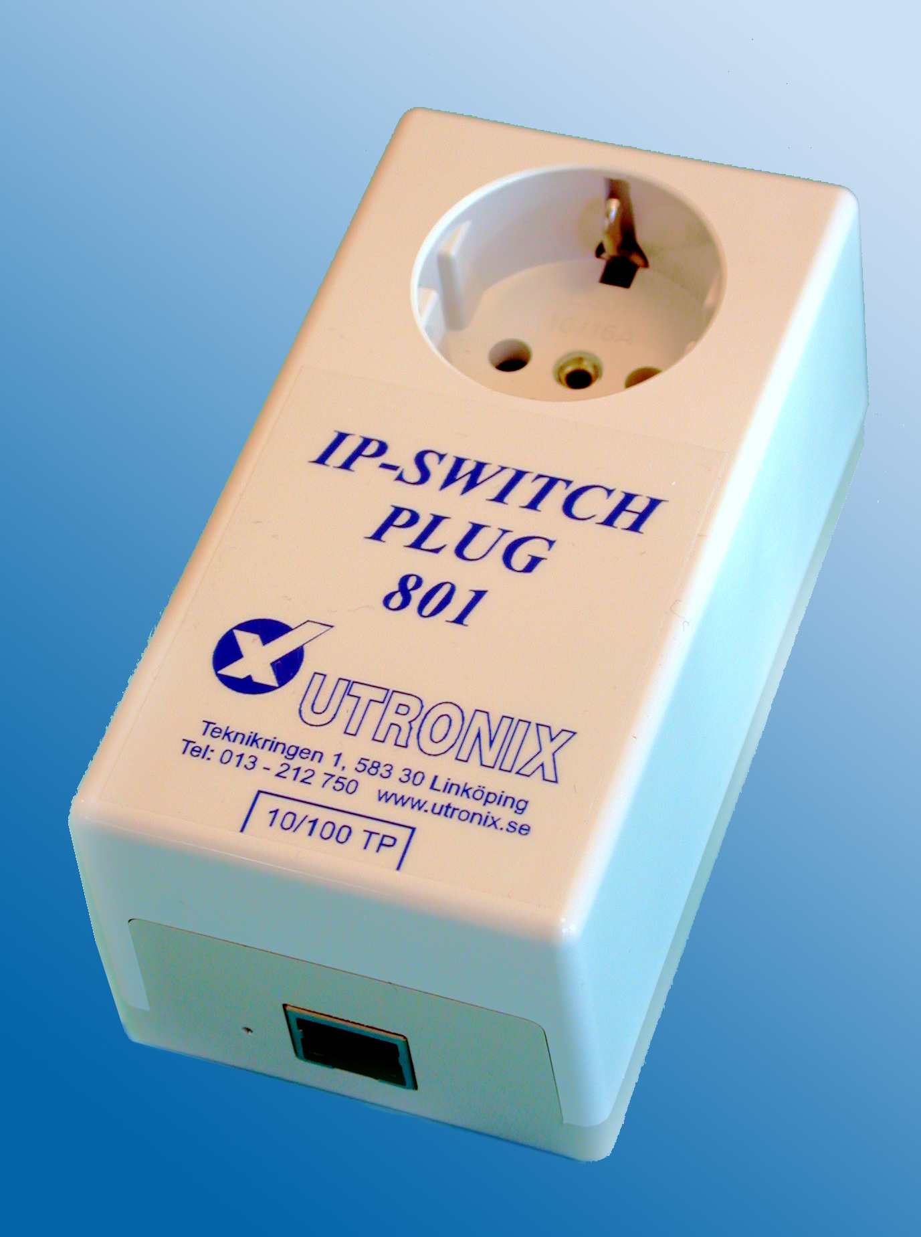

1. Inledning

IP-SwitchPlug801 kan koppla strömmen till eller från i ett 230V eluttag. Styrningen sker med ett webbgränssnitt via ethernet eller från användarens eget program.

På huvudsidan (index.htm) finns en knapp för att slå till/från uttaget.
På reset sidan (reset.htm) finns dessutom en knapp för att göra momentan frånkoppling under en bestämd tid.
Denna tid är konfigurerbar på konfigureringssidan. Där går det också att ställa in en fördröjning av tillslag efter strömavbrott.

Boxen kan konfigureras med username/password för användare och administratör.
Admin har alltid fullständiga rättigheter.
Det går även att konfigurera läs/skriv
rättigheter för användare utan password.

Man kan välja mellan Basic Authorization (RFC2617) eller Digest Authorization (RFC2617).
Den senare fungerar inte med äldre webläsare.

Det går att konfigurera namnet på knappen på websidan.

Totalt finns 3 olika webbsidor hos boxen.
Två är för användarna, index.htm, reset.htm
och en är för administratören, config.htm.

2. Huvudsidan, (index.htm).  Huvudsidan (hemsidan index.htm) används för att slå till/från utgången.  När man klickar på ON eller OFF på knappen så skickas denna begäran till boxen.  Under tiden fram till boxen har bekräftat ändringen så är knappen grå.  När bekräftelsen kommit så skiftar knappen och indikerar aktuellt läge.  Texten ovanför ON/OFF knappen kan bytas mot egen text på konfigurationssidan config.htm, se konfigurations avsnittet nedan. | 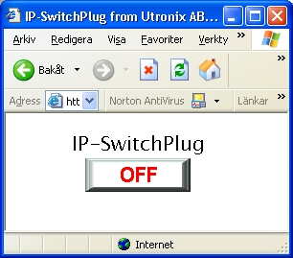

3. Reset sidan.

Resetsidan (reset.htm) har förutom ON/OFF-knappen också en resetknapp
om uttaget står i läge ON.

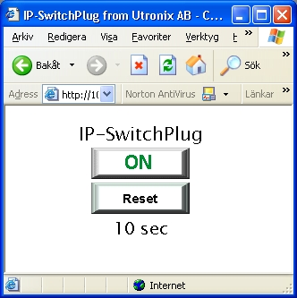  När utgången är ”ON” så finns det en knapp för reset. Om man klickar på den så slås utgången  ifrån under den tid som konfigurerats. | 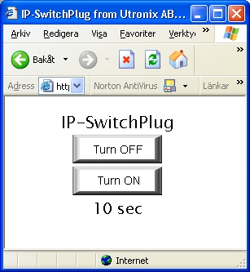  På utgången har man här gjort en reset.  Reseten kan man avbryta genom att klicka  "Turn ON" eller "Turn OFF".

Genom att trycka på resetknappen så slås utgången ifrån under en konfigurerad tid (upp till 600s)
för att därefter åter slås till.
Tiden styrs av IP-SwitchPlug801 och blir därför inte beroende av fördröjningar på webben.
Tiden konfigureras på konfigureringssidan config.htm. Dessa ändringar kan bara göras efter
det att man loggat in som admin, se konfigurations avsnitten nedan.
Under resetperioden så byts "ON" knappen och "Reset" knappen mot två knappar som kan avbryta resetsekvensen, "Turn ON" och "Turn OFF".
Under resettiden kontaktar webbläsaren IP-SwitchPlug801 med några sekunders mellanrum och uppdaterar knapparna. När resettiden är över så blir webbsidan därigenom uppdaterad och "ON" knappen och "Reset" knappen kommer tillbaka.

4. Konfigurationssidan, (config.htm).

Här konfigurerar man:
IP adressen, http port, basic/digest authorization, titel på knappen, fördröjning av tillslag, reset tid, användarnamn och lösenord samt rättigheter för ej inloggad. Även MAC adressen visas.

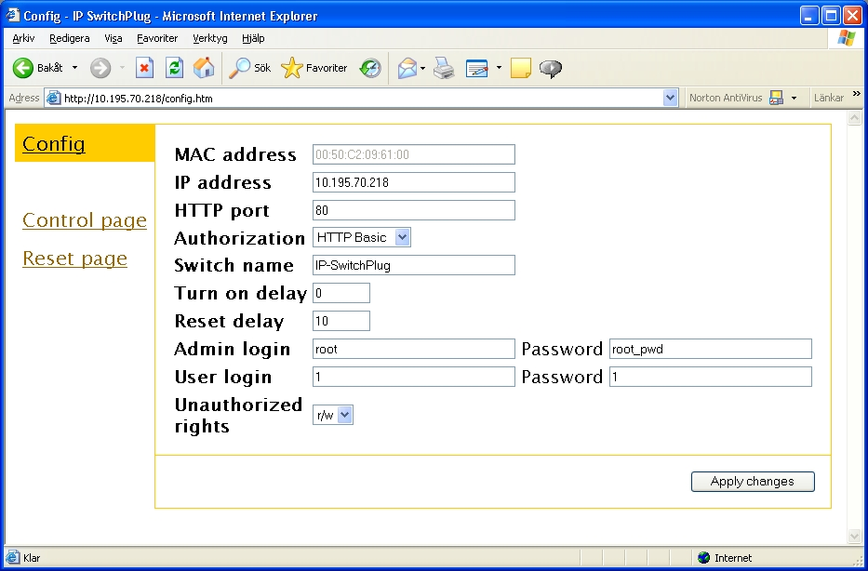

IP adress och port nummer.
IP adressen skrivs in på vanligt sätt med punkter emellan.
Man kan också skriva in portnummer om man vill ha andra portnummer än 80 för http.

När man har ändrat IP adress och port så måste man naturligtvis därefter kontakta boxen på den nya adressen/porten!

Switch name
I rutan ”Switch name” kan man skriva in ett namn som placeras över knappen på användarsidorna.

Turn on delay
Turn on delay används för att fördröja utgångarnas tillslag i upp till 600 sekunder (10 minuter) efter strömavbrott. Detta kan användas för att starta utrustning i rätt följd eller bara för att avlasta nätsäkringen ett ögonblick när strömmen kommer tillbaka.

Reset delay
"Reset delay" används för att ange under hur lång tid uttaget ska vara frånslaget när man klickat på resetknappen på resetsidan reset.htm.
I allmänhet vill man att datorn ska ha "kommit till ro" innan man slår på den igen. En rimlig tid kan vara 10s.

Admin och User login
Har anger man användarnamn för användaren och administratören. Även lösenorden kan anges.
Genom att lämna blankt på "Password" så behövs inget lösenord för användaren.

Om man lämnar blankt på användarnamn så går det inte att logga in som användare men om man konfigurerat rättigheter för icke inloggade så kan man styra boxen ändå. Detta är leveransläget.

OBSERVERA! Om man lämnar blankt på ”Admin login”så tas administratörskontot bort och man kan inte göra fler ändringar av konfigurationen utan att återställa boxen till leveransläge. Se ”återställning av leveransläge” i avsnitt 10.

Bokstäverna A-Z, a-z och 0-9 kan användas.

Unauthorized rights
För ej inloggad kan man välja mellan:

no - varken läs eller skrivrättighet. Knappen blir vit.
r/o - read only. Aktuell inställning visas med lätt gråtonade ON/OFF knappar. Det går inte att ställa om uttagen.
r/w - read/write. Aktuell inställning visas med vita ON/OFF knappar. Det går att ställa om uttagen.

RARP / BOOTP.
Genom att sätta IP adressen till 0.0.0.0 så tilldelas IP-adress med RARP. Med 0.0.0.1 används BOOTP och med 0.0.0.2 används båda.

Sätts IP adressen till 0.0.0.3 så kommer boxen att tilldelas IP adressen från den första kontakt som görs till boxens MAC adress.
Användbart för att sätta plugadressen med t.ex. ping. Detta är inställningen vid leverans.

Säkerhets metod.
Man kan välja mellan Basic och Digest authorization. Båda enligt RFC2617.

Basic authorization fungerar med "alla" webbläsare.
Digest authorization fungerar företrädesvis med nyare webläsare. Med digest så måste man logga in igen efter 10 minuter.

Både basic och digest ger gott skydd mot att någon av misstag och utan större planering skulle komma åt IP-SwitchPlug.
Basic ger dock inte mycket skydd emot en hacker med tillgång det aktuella nätverket, kunskap om var och hur boxen används och som har onda avsikter.
Digest ger en mycket god säkerhet, notera dock vissa risker som beskrivs nedan i avsnittet säkerhet.
I rutan ”Unauthorized rights” kan man ge accessrättigheter också till icke inloggade.

När man har gjort sina val ska man klicka på "apply changes" för att spara dem.

5. Inställning av IP-adress.

För att kunna få kontakt med boxen via ether/internet så måste du ställa in en lämplig IP adress.
IP adressen får du från din ether/internet administratör.

Vid leverans står IP-adressen på 0.0.0.3 vilket gör att adressen ska tilldelas med ”arp-ping metoden”.
Det betyder att boxen konfigurerar sig till den IP-adress som det första ethernetmeddelandet till
boxens MAC-adress (= ethernet adress = serienummer).

a)
Först talar man om för sin dator boxens MAC adress och vilken IP-adress det ska motsvara.
Datorn spar uppgiften i sin arp-tabell och när den sedan skickar data till boxens IP-adress så
skickas det automatiskt till boxens MAC adress.

Skriv ”arp –s 10.195.70.218 00-50-c2-09-65-01” i ett kommandotolksfönster, ”DOS-fönster”.
IP-adressen (10.195.70.218 ) ska bytas ut mot önskad adress och
MAC adressen (00-50-c2-09-65-01) ska bytas ut mot serienumret som står på boxens baksida.

b)
Därefter skickar man något, till exempel en ping, till boxens IP adress. När boxen får detta lagrar den
den nya IP-adressen och använder den fortsättningsvis.
Det går således inte att på nytt ändra iP-adress med ”arp-ping metoden” såvida man inte först återställt fabriksinställningarna, se avsnitt 8.

Skriv ”ping 10.195.70.218 ”

Även här ska förståss IP-adressen (10.195.70.218 ) bytas ut mot önskad adress.

Boxen svarar nu och IP-adressen är inställd.

6. Säkerhets aspekter.

Basic authorization ger i de flesta fall tillräcklig säkerhet. Den har dessutom fördelen att fungera med
"alla" webbläsare.

Digest authorization ger högre säkerhet. Det finns dock två säkerhetsfällor för den.

Första fällan är att vissa äldre webbläsare, t.ex. Netscape4, struntar i uppmaningen att använda digest
mode och skickar passwordet som basic i alla fall. Vi får alltså inte den höga säkerhet som vi tänkte oss.
IP-Switchboxen accepterar dock inte detta så man märker det genast och lär sig att använda en annan webbläsare med digest authorization.

Säkerheten i digest mode bygger på en "checksumma" som skickas med varje överföring. Denna checksumma är extremt svår att förfalska varför en hacker inte kan komma in och styra boxen.
Själva meddelandena går dock i klartext. Andra fällan är att när man konfigurerar passworden över inter/intranet så överförs passworden i klartext! En hacker kan således snappa upp passworden!
I och för sig måste hacken vara väldigt alert för att vara med just när man gör konfigureringen.
För att få maximal säkerhet måste man göra konfigureringen lokalt över ett nätverk som man litar på.
7. Styrning från eget program.

Man kan även styra boxen från egna program. Man går då via http.
För detta finns två "kommandon", k0 och k1.

Avläsning.
Man skickar en http begäran efter k0 för att få aktuell status.
Svaret består av 4 bytes:
Byte 1 Anger inställning av utgången,."0" (0x30) anger att utgången är från och ”1”(0x31) att den är till.
Om man saknar läsrättighet uppges den frånslagen.
Byte 2 Anger om utgången gör reset vid läsögonblicket. ”1” för pågående reset, ”0” annars.
Byte 3 Anger läsrättighet, ”1” för lästrättighet och ”0” för ingen läsrättighet.
Byte 4 Anger skrivrättighet på samma sätt.

Exempel:
genom att via http skicka "GET /k0" så får vi t.ex. svaret "1011" som betyder att utgången är till,
igen reset pågår, att vi har läsrättighet på utgången och att vi har skrivrättighet på utgången.

Styrning.
För att ändra inställningar skickar man en http begäran efter k1abcd. Där a,b,c,d är parametrarna.

a Byte för tillslag. En byte med ”1” eller ”0” . ”1” betyder att utgången ska slås till.

b Byte för frånslag. En byte med ”1” ELLER ”0”. ”1” betyder att utgången ska slås från
Tillslag har högre prioritet än frånslag.
Om man sätter både till- och frånslag så kommer utgången att vara till.

c Byte för reset. En byte med ”1” eller ”0”. ”1” betyder att utgången ska göra
en resetsekvens.

d Byte för avbrytning En byte byte med ”1” eller ”0”. ”1” betyder att utgångens reset
av reset. ska avbrytas. Avbrytning har högre prioritet än reset.

Exempel: genom att via http skicka "GET /k11001" så:
Slår vi till uttaget.
Slår vi inte ifrån utgången.
Startar vi ingen resetsekvens.
Avbryter vi eventuellt pågående reset.

Ett exempel i Perl på hur man kan använda dessa funktioner finns på demo CDn i Unix\switchbox801.pl.
Utgången ställs där om bara för att visa hur man kan göra.
Koden är bara som exempel.

Samma sak kan naturligtvis också göras i något annat programspråk.

Man måste ändra till aktuell IP adress för boxen i filen switchbox801.pl för att exemplet ska fungera.
Det går också bra att köra scriptet i Windows miljö med hjälp av t.ex ActivePerl.
8. Default inställningar.

IP adress: 0.0.0.3, reserverad för inställning med ”arp-ping metoden” beskriven i avsnitt 10.

Port, http: 80

Authorization: Basic

Namn på knappen: IP-SwitchPlug

Turn on delay: 0s

Reset delay: 10s

Username/Password.
admin: root/root_pwd Byt detta genast för att hindra obehöriga.
user: 1 / 1

Acessrättigheter
unauthorized: Läs och skriv rättighet.

Återställning av leveransläge.
Inställningarna kan återställas till leveransläge.  Detta görs genom att trycka in en återställningsknapp som  sitter bakom ett litet hål strax vänster om RJ45 kontakten.  Man måste använda med ett smalt föremål att trycka med,  till exempel änden på ett gem.  - Återställa bara IP adressen (till 0.0.0.3):  Bryt strömmen till boxen.  Tryck in och håll återställningsknappen intryckt.  Koppla in strömmen.  Släpp återställningsknappen efter någon sekund  - Återställa alla inställningar:  Gör återställning enligt a) två gånger i följd. | 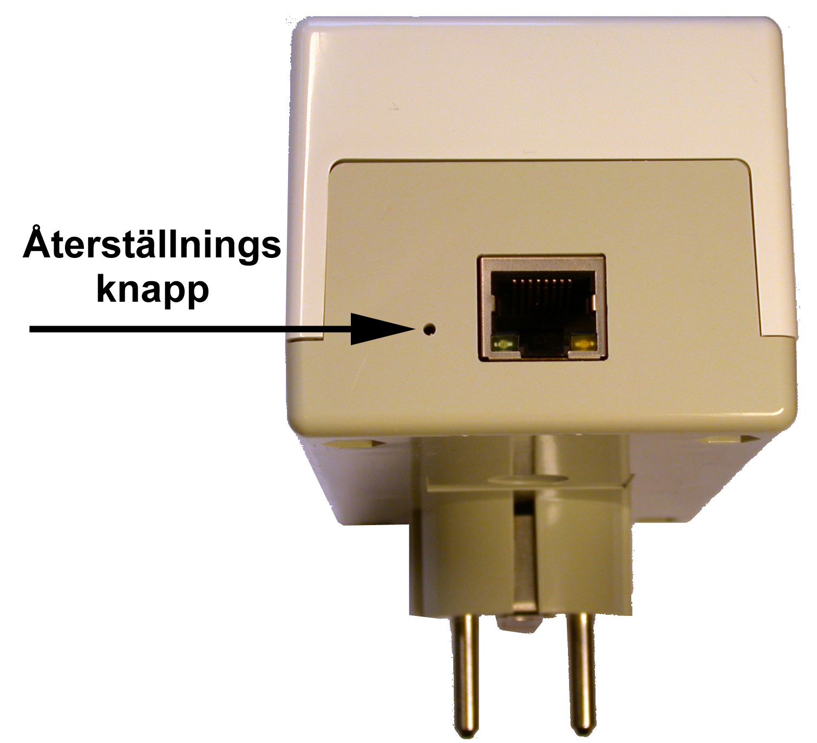

9. Tekniska specifikationer.

Nätanslutningar.  Nätspänning in: 230V  Max ström: 16A  Effektförbrukning: Ca 2W | Signalanslutning.  Ethernet 100/10M TP  Rak kabel används för koppling till switch.  Korsad kabel används för direkt koppling till PC.  Grön kontrollampa: Lyser vid anslutning till nätverk och släcks  momentant vid kommunikation (100ms).  Gul kontrollampa: Lyser vid full duplex.
Mått:  Bredd: 65mm  Längd: 120mm  Höjd: 55mm exklusive kontakt  Vikt: 380g | CE-märkt .

10 Kom igång! Snabbstart för webbsnitt!

a) Anslut IP-SwitchPlug801 till datorns nätverk och vägguttaget.
Den bifogade blå kabeln är en rak kabel som används för att ansluta till switchar, vilket är det vanliga.
Vill du ansluta direkt till datorns nätverkskort så behöver du en korsad kabel. De har ofta röda kontakter.

b) Ställ in IP adress.
För att kunna få kontakt med boxen via ether/internet så måste du ställa in en lämplig IP adress.
IP adressen får du från din ether/internet administratör.

Adressen ställs in med ”arp-ping metoden”.
- Öppna ett kommandotolksfönster, ”DOS-fönster”.
- Skriv ”arp –s 10.195.70.218 00-50-c2-09-65-01”
Där IP-adressen (10.195.70.218 ) ska bytas ut mot önskad adress och
MAC adressen (00-50-c2-09-65-01) ska bytas ut mot serienumret som står på boxens baksida.
- Skriv ”ping 10.195.70.218 ”

Även här ska förståss IP-adressen (10.195.70.218 ) bytas ut mot önskad adress.
Nu ska boxen svara på ping.

c) Starta webbläsaren.
Skriv in adressen: t.ex. http://10.195.70.218 , byt siffrorna mot konfigurerad IP adress.
Nu ska du få upp huvudsidan med styrknapparna och kunna styra boxen.

Vanlig styrning sker på default platsen /index.htm.
Styrning med resetfunktion sker på /reset.htm.
Konfigurering sker på /config.htm. Då krävs inloggning som admin.
Default admin username är "root" och passwordet är "root_pwd".
Detta password bör genast bytas till ett unikt för användaren.



UTRONIX Elektronikutveckling AB Telefon: 013 - 21 27 50
Teknikringen 1, 583 30 Linköping Telefax: 013 -21 27 25 www.utronix.se e-mail: info@utronix.se
1.00 20050302

